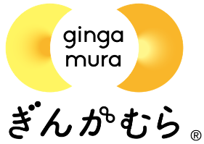
利用につきまして

【ご利用時間】 9:15～15:15 （消毒の為閉館時間が変更になりました）

●利用組数 同時間2組まで （蜜を避けるため利用をお断りする場合もございます）
●利用時間を概ね2時間とし、譲り合いでのご利用をお願いします
●カフェコーナーでの飲食は当面の間不可です 一時預かりの際も同様です
●使用中のおもちゃ等の消毒にご協力お願い致します アルコールスプレー、除菌シートをご自由にお使いください

【ご利用のお約束事項】
・37.5度以上、または咳、くしゃみ、鼻水などの呼吸器症状や体調不良がある場合、ご家族に発熱がある場合もご遠慮ください。
・マスク着用をお願いします。（可能であれば、お子さまの着用もお願いします。）

一時預かりにつきましては、まずお電話にてご相談下さい。状況に応じて、お預かりをお受けできない場合もございます。
あらかじめご了承ください。

感染拡大防止のためご理解とご協力をお願いいたします。詳細につきましてはホームぺージをご覧ください。
ご不明な点がございましたらお問い合わせください。

親と子のつどいの広場 ぎんがむら
電話 045－331－0468 受付時間9:15～15:45

